目 录

1、 概述………………………………………………. 1
2、 型号规格…………………………………………. 3
3、 技术规格…………………………………………. 5
4、 外形、安装与接线………………………………. 7
5、 参数一览表……………………………………… 12
6、 操作…………….………………………………... 14
6.1 面板及按键说明……………………………………………. 14
6.2 参数设置说明………………………………………………. 15
6.3 参数设置方法………………………………………………. 15
7、 功能及相应参数说明………………….………... 17
7.1 与计算机配接的应用………………………………………. 17
7.2 与XS系列仪表或模块配接.………………………………. 20
1、概述
ZW-XSDU显示单元通过通讯接口接收数据并进行处理，完成显示、报警等功能；有三种主要用途：
① 作为计算机控制系统的数据显示单元，通过通讯接口接收计算机发出的数据和指令，完成异地显示，开关量输出，模拟量输出功能
② 与XS系列各型仪表配套，作为异地显示单元
③ 与XS系列各型模块配套，作为显示、控制单元
2、型号规格
3
4
5
6
7
8
9
10
11
1
2
ZW-XSDU / □ — □ — □ □ × □ □ T □ A □ S □ V □ □ — *
- 1：外型尺寸
A：横式160×80×125或竖式80×160×125（W×H×L）
B：96×96×112（W×H×L）
C：横式96×48×112或竖式48×96×112（W×H×L）
D：72×72×112（W×H×L）
- 2：用途分类
C：与计算机配接
M：与XS系列仪表或模块配接
- 3：面板形式 H：横式
S：坚式
F：方形
- 4：显示窗显示位数：
4、5、8分别表示4位，5位，8位
- 5：显示窗数量，按下表选择

外形 | 4位显示 | 5位显示 | 8位显示
A | 1，2，3，4 | 1，2 | 1
B | 1，2 | 1 | 1
C | 1，2 | 1 | 1
D | 1，2 | \ | \
- 6：显示颜色 R：红色
G：绿色
- 7：报警点数量
T0：无报警
T1~T8：1~8点报警
C型仪表限制为3点
D型仪表限制为2点
B型限制为4点
A型超过4点后，仪表深度为250mm
- 8：模拟量输出
A0：无输出
A1：1路输出
A2：2路输出（仅外形为A、B的仪表）
- 9：通讯接口
S1：RS 232接口
S2：RS 485接口
S3：RS 422接口
- 10：仪表电源
V0：220V AC
V1：24V DC
V2：12V DC
V3：其它
- 11：N表示非标功能。仪表某部分功能已按订货要求变更
- * 与XS系列仪表或模块配接的，应注明仪表或模块的系列号
3、技术规格
- 电 源：220V AC供电的仪表：220V±10%，功耗小于7VA； 24V DC供电的仪表：24V±10%，功耗小于5VA；
12V DC供电的仪表：9V~20V，功耗小于5VA
其它电源规格以随机说明书为准
- 工作环境：0℃~50℃，湿度低于90%R.H
宽温范围的仪表需在订货时注明
- 报警输出
- 继电器输出：触点容量220V AC，3A
- OC门输出（订货时注明）：电压小于30V，电流小于50mA
- 变送输出
- 光电隔离
- 4mA~20mA，0mA~10mA，0mA~20mA直流电流输出，通过设定选择。负载能力大于600Ω
- 1V~5V，0V~5V，0V~10V直流电压输出，需订货时注明
- 输出分辨力：1/1000，误差小于±0.5% F.S
或：1/4000，误差小于±0.2% F.S（订货时注明）
- 通讯接口
- 光电隔离
- RS232、RS485、RS422标准，在订货时注明
- 仪表地址0~99可设定
- 通讯速率2400、4800、9600、19200通过设定选择，低于2400的速率需在订货时注明
- 仪表收到计算机命令到发出相应数据的回答延迟：
以“#”为定界符的命令，回答延迟小于500μs；其它命令的回答延迟小于100ms
- 配套测试软件，提供组态软件和应用软件术支持
4、外形、安装与接线
 为确保安全，接线必须在断电后进行。
交流供电的仪表，其端是电源滤波器的公共端，有高压，
只能接大地，禁止与仪表其它端子接在一起。
- 外形尺寸为A的仪表
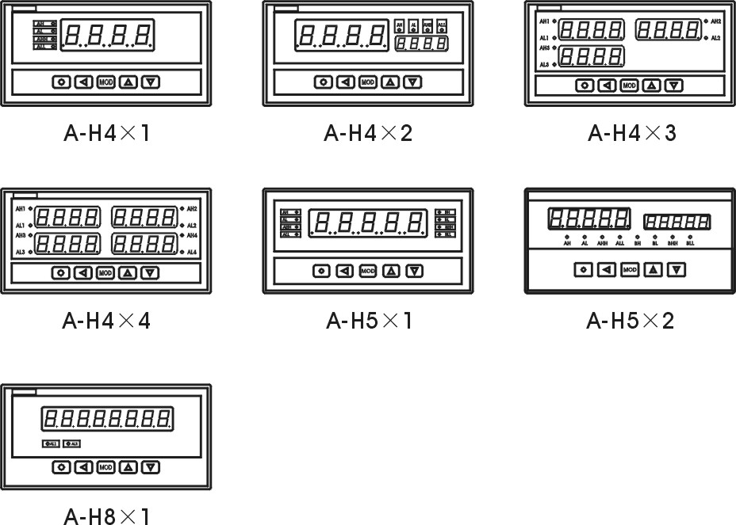
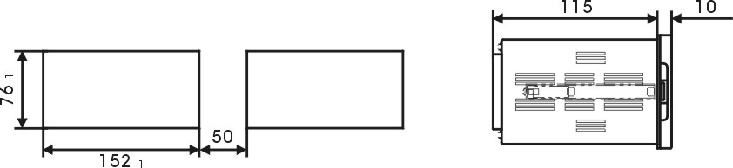
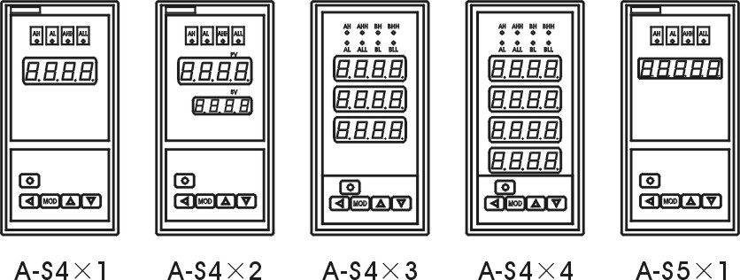
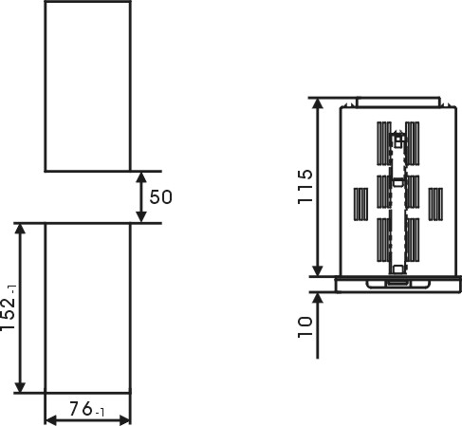
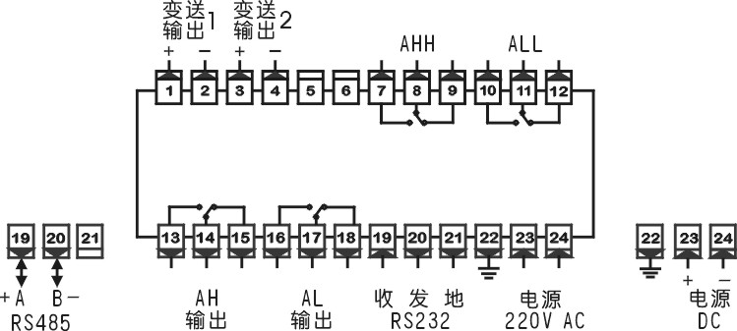
- 外形尺寸为B的仪表
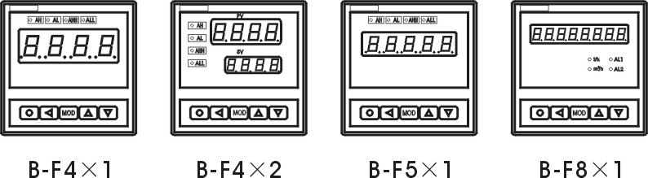
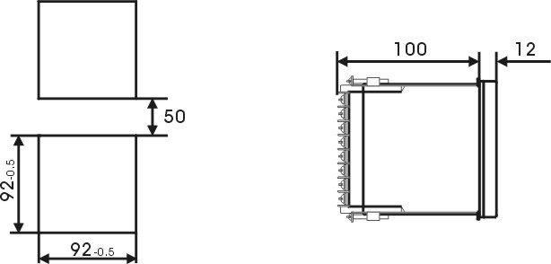
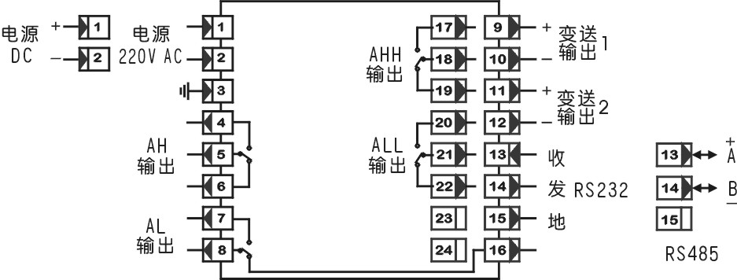
- 外形尺寸为C的仪表
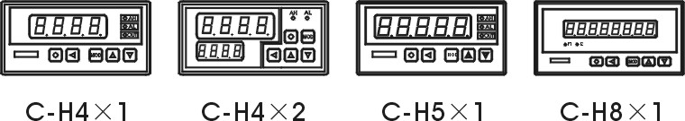
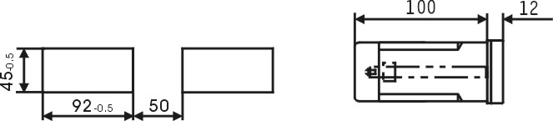
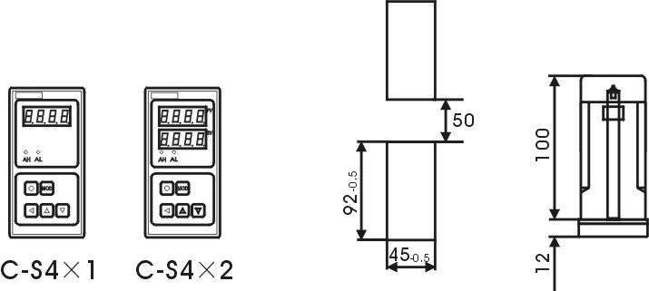
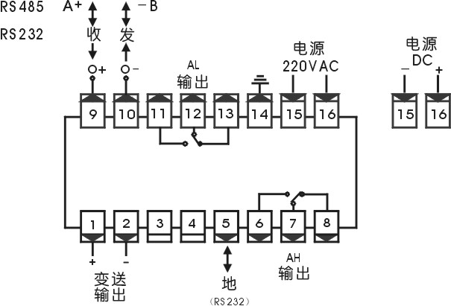
- 外形尺寸为D的仪表
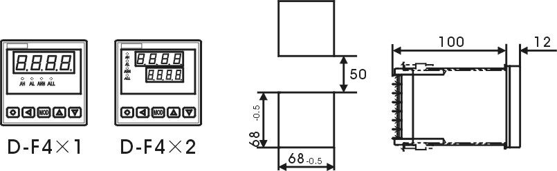
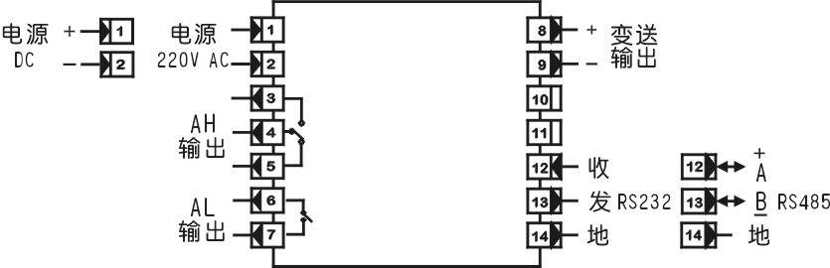
5、参数一览表
该表列出了仪表的基本参数和与选择功能相关的参数，与选择功能相关的参数只有该台仪表具备该功能时才会出现。
“说明”一栏是该参数在本说明书的章节。
“地址” 一栏是计算机读或设置该参数时的地址。用途分类为“M”的仪表与此无关。
- 第1组参数
符号 | 名称 | 内容 | 地址 | 说明
 | oA | 密码 | 10H | 6.3
- 第2组参数
符号 | 名称 | 内容 | 地址 | 说明
 | it1 | 1通道地址、内址规定 | 30H | 7.2
 | it2 | 2通道地址、内址规定 | 34H | 7.2
 | it3 | 3通道地址、内址规定 | 38H | 7.2
 | it4 | 4通道地址、内址规定 | 3CH | 7.2
- 第3组参数
符号 | 名称 | 内容 | 地址 | 说明
 | Add | 仪表通讯地址（0~99） | 40H | 7
 | bAud | 通讯速率选择（注1） | 41H | 7
 | pro | 工作方式选择（注2） | 42H | 7
 | cYt | 无信号延迟时间 | 43H | 7.1
 | oP1 | 变送输出1输出信号选择（注3） | 48H | 7.1
 | oP2 | 变送输出2输出信号选择（注3） | 4CH | 7.1
注：通过计算机设置时，设置数值与参数内容的关系
注1：0：2400，1：4800，2：9600，3：19200
注2：0：C，1：M
注3：0：4mA~20mA，1：0mA~10mA，2：0mA~20mA
6、操作

6.1 面板及按键说明（以B-F4×2规格的仪表为例）
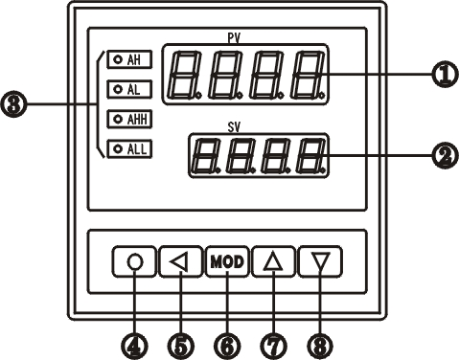
名 称 |  | 说 明
显示窗 | ① 第1显示窗 | • 显示1通道数据  • 在参数设置状态下，显示参数符号、参数数值
显示窗 | ② 第2显示窗 | • 显示2通道数据
③ 指示灯 |  | • 各报警点的报警状态显示
操作键 | ④ 设置键  | • 测量状态下，按住2秒钟以上不松开则进入设置状态  • 在设置状态下，显示参数符号时，按住2秒以上不松开进入下一组参数或返回测量状态

操  作  键 | ⑤ 左 键  | • 在测量状态下无效  • 在设置状态下：① 调出原有参数值  ② 移动修改位
操  作  键 | ⑥ 确认键  | • 在测量状态下无效  • 在设置状态下，存入修改好的参数值
操  作  键 | ⑦ 增加键  | • 在设置状态下增加参数数值或改变设置类型
操  作  键 | ⑧ 减小键  | • 在设置状态下减小参数数值或改变设置类型

6.2 参数设置说明
仪表的参数被分为若干组，每个参数所在的组在第5章《参数一览表》中列出。
参数受密码控制，未设置密码时不能进入。
进入设置状态后，若1分钟以上不进行按键操作，仪表将自动退出设置状态。

6.3 参数设置方法
① 按住设置键 不松开，直到显示
② 按 键进入修改状态，在 ， ， 键的配合下将其修改为1111
③ 按 键，密码设置完成
④ 再按住设置键 不松开，顺序进入第2组参数，第3组参数，仪表显示该组第1个参数的符号
⑤ 进入需要设置的参数所在组后，按 键顺序循环选择本组需设置的参数
⑥ 按 键调出当前参数的原设定值，闪烁位为修改位
⑦ 通过 键移动修改位， 键增值， 键减值，将参数修改为需要的值
★ 以符号形式表示参数值的参数，在修改时，闪烁位应处于末位。
⑧ 按 键存入修改好的参数，并转到下一参数
重复⑤ ~ ⑧步，可设置本组的其它参数。
退出设置 ：在显示参数符号时，按住设置键 不松开，直到退出参数的设置状态。
7．功能及相应参数说明
7.1 与计算机配接的应用
显示单元内有与显示位数相对应的显示缓冲区，计算机通过命令改变显示缓冲区的内容，每次改变1位或数位
通讯规定：1位起始位 1位停止位 8位数据位 无校验位
命令格式：″AABB（data）↙ 全部用ASCⅡ码表示
命令中：″为定界符（22H）
AA为显示单元的地址，通过 参数设置，10进制。
BB为要写入的缓冲区首址，以01开始，10进制。
data为数据内容，数据内容由数字及部份符号、英文
字母构成，可显示的内容见下表：
显示内容 | 0 | 1 | 2 | 3 | 4 | 5 | 6 | 7 | 8 | 9
ASCⅡ码 | 30H | 31H | 32H | 33H | 34H | 35H | 36H | 37H | 38H | 39H
显示
显示内容 | — | · | 不亮 | A | B | C | D | E | F | G
ASCⅡ码 | 2DH | 2E | 20H | 41H | 42H | 43H | 44H | 45H | 46H | 47H
显示 | — | 注 | 不亮
显示内容 | H | I | J | K | L | M | N | O | P | Q
ASCⅡ码 | 48H | 49H | 4AH | \ | 4CH | 4DH | 4EH | 4FH | 50H | \
显示 |  |  |  | \ |  |  |  |  |  | \
显示内容 | R | S | T | U | V | W | X | Y | Z
ASCⅡ码 | 52H | \ | 54H | 55H | \ | 57H | \ | 59H | 5AH
显示 |  | \ |  |  | \ |  | \
★ 其中“ · ”为小数点，不占缓冲区地址，表示前1位数字带小数点
↙ 为结束符（ODH）
回答：若命令格式正确，显示单元 回答 = AAOK ↙
若命令格式错误，显示单元 回答 ！AAErr ↙
例：显示单元为4位单显示窗，地址为01
发出：″010112 .34 ↙ 则显示12 .34
发出：″0101—78.9 则显示 – 78.9
报警 ：报警输出与报警指示灯一致，通过输出开关量命令控制详见《2002版通讯协议》
例：显示单元地址为01，要控制ＡＨ输出及相应指示灯
发：&01@@@A ↙ 则AH继电器吸合，AH指示灯亮
&01@@@@ ↙ 则AH继电器断开，AH指示灯灭
模拟量输出 ：通过输出模拟量命令控制，详见《2002版通讯协议》
第1模拟量输出命令格式为 &AA（data）↙
第2模拟量输出命令格式为 &AA01（data）↙
data：4位格式时范围为 -63 ~ +1063
5位格式时范围为 –630 ~ +10630
表示 –6.3 ~ +106.3%
10位D/A输出的仪表，可用4位或5位格式
12位D/A输出的仪表，应该用5位格式
例：输出为4mA~20mA，12位D/A，仪表地址为01
输出4mA时：&01+00000↙
输出12mA时：&01+05000↙
输出20mA时：&01+10000↙
下列参数必须正确设置 ：
- （Add）—— 显示单元地址。设置范围00~99。出厂设置
为01
- （bAud）—— 显示单元通讯速率选择。可选择2400，4800，
9600，19.20k４种，出厂设置为9600
- （Pro）—— 工作方式选择，与计算机配接时必须选择为，
处于被动接收方式
- （cYt）—— 无信号延迟时间。设置范围0~9999秒
若显示单元在设置的 时间内接收不到有效的显示命令，则显示 做为提示。 参数设置为0时无此功能
- （oP1）—— 变送输出1输出信号选择
- （oP2）—— 变送输出2输出信号选择
ZW-XSDU显示单元支持下述通讯命令，详见《2002版通讯协议》。
- #AA99 读仪表版本号
- #AA0001 读变送输出1
- #AA0101 读变送输出2
- #AA0003 读报警输出状态
- ′AABB 读仪表参数的表达符号（名称）
- $AABB 读仪表参数数值
- %AABB(data)  设置仪表参数
7.2 与ZW-ＸＳ系列仪表或模块配接
ZW-XSUD显示单元可处理的测量通道与测量值的位数相关
4位测量值：可以处理4个通道
5位测量值：可以处理2个通道
8位测量值：可以处理1个通道，另加1个4位通道
报警输出：反映第1通道的报警状态
根据用途设置下列与通讯相关的参数：
- ~ （it1 ~ it4）—— 1~4通道地址，内址规定
该参数的格式为 □ □.□ □
B
A
B
AA为该通道对应的仪表或模块地址
A
BB为该通道对应的仪表或模块相应数据的内址，如果仪表或模块为单测量值，则BB为00
- （bAud）—— 显示单元通讯速率选择。可选择2400，4800，
9600，19.20k 4种，出厂设置为9600
- （Pro）—— 工作方式选择。必须选择为 ，主动读取方式
其它参数与该工作方式无关。

北京中旺新业电子技术有限公司
地址：北京市海淀区上地南路10号院
电话：010-62977168 62977169转803
Http:www.zw-dz.com 邮编：100085
传真：010-62977170 Email:zw@zwsensor.com

